
หน่วยการเรียนรู้ที่ 2 ชีวิตพืช
แผนการจัดการเรียนรู้ที่ 16
เรื่อง การเจริญเติบโตเป็นต้นพืชของเมล็ดพืช 2 ชนิด : 2

ชั้นประถมศึกษาปีที่ 2 เวลาเรียน 1 ชั่วโมง


มาตรฐานการเรียนรู้และตัวชี้วัด

มาตรฐานการเรียนรู้
มาตรฐาน ว 1.2 เข้าใจสมบัติของสิ่งมีชีวิต หน่วยพื้นฐานของสิ่งมีชีวิต การลำเลียงสารเข้าและออก จากเซลล์ ความสัมพันธ์ของโครงสร้างและหน้าที่ของระบบต่าง ๆ ของสัตว์และ มนุษย์ที่ทำงานสัมพันธ์กัน ความสัมพันธ์ของโครงสร้างและหน้าที่ของอวัยวะต่าง ๆ ของพืชที่ทำงานสัมพันธ์กัน รวมทั้งนำความรู้ไปใช้ประโยชน์
ตัวชี้วัด
ว 1.2 ป.2/1 ระบุว่าพืชต้องการแสงและน้ำ เพื่อการเจริญเติบโต โดยใช้ข้อมูลจากหลักฐาน
เชิงประจักษ์
ว 1.2 ป.2/2 ตระหนักถึงความจำเป็นที่พืชต้องได้รับน้ำและแสงเพื่อการเจริญเติบโต โดยดูแลพืช ให้ได้รับสิ่งดังกล่าวอย่างเหมาะสม

จุดประสงค์การเรียนรู้
1. บอกปัจจัยที่จำเป็นต่อการดำรงชีวิตและการเจริญเติบโตของพืชได้ (K)
2. เขียนแผนภาพความคิด ปัจจัยที่จำเป็นต่อการดำรงชีวิตและการเจริญเติบโตของพืช อย่างรวมพลัง
ด้วยความตั้งใจได้ (P)
3. มีความตั้งใจ (A)


สาระการเรียนรู้

เมล็ดต้องการน้ำเพื่อการเจริญเติบโต
ปัจจัยที่จำเป็นต่อการเจริญเติบโตของพืช ได้แก่ ดิน น้ำ อากาศ แสง และอุณหภูมิที่เหมาะสม
เมื่อพืชเจริญเติบโตมีราก ลำต้น ใบ ดอก ผล และเมล็ด เมล็ดจะงอกเป็นต้นใหม่ได้ เมื่อได้รับความชื้น และอุณหภูมิที่เหมาะสม
การเจริญเติบโตของพืชเป็นต้นใหม่นี้ มีลักษณะเหมือนต้นเดิมเสมอ


สมรรถนะสำคัญของผู้เรียน

1. ความสามารถในการสื่อสาร
- การอธิบาย การเขียน การพูดหน้าชั้นเรียน
2. ความสามารถในการคิด
- การสังเกต การคิดวิเคราะห์ การเปรียบเทียบ การสร้างคำอธิบาย การอภิปราย การจัดระบบความคิด เป็นแผนภาพ การสื่อความหมาย การทำกิจกรรมโดยใช้กระบวนการทางวิทยาศาสตร์
3. ความสามารถในการแก้ปัญหา
- การแก้ปัญหาขณะปฏิบัติกิจกรรมการทดลอง
4. ความสามารถในการใช้ทักษะชีวิต
- กระบวนการกลุ่ม
5. ความสามารถในการใช้เทคโนโลยี
(-)


คุณลักษณะอันพึงประสงค์

1. ใฝ่เรียนรู้
2. มุ่งมั่นในการทำงาน

คำถามสำคัญ

(-)


การจัดกิจกรรมการเรียนรู้

ขั้นปฏิบัติและสรุปความรู้หลังการปฏิบัติ (Applying and Constructing the Knowledge)
• • • • • • • • • • • • • • • • • • • • • • • • • • • • • • • • • • • • • • • • •

1. นักเรียนแต่ละกลุ่มร่วมกันสรุปสิ่งที่เข้าใจเป็นความรู้ โดยวางแผน ออกแบบ และเขียนแผนภาพความคิด ปัจจัยที่จำเป็นต่อการดำรงชีวิตและการเจริญเติบโตของพืช จัดทำเป็นชิ้นงาน

การวางแผน ออกแบบ และเขียนแผนภาพความคิด สร้างเสริมทักษะศตวรรษที่ 21
ด้านการคิดสร้างสรรค์ และการสื่อสาร

(ตัวอย่างแผนภาพความคิด)
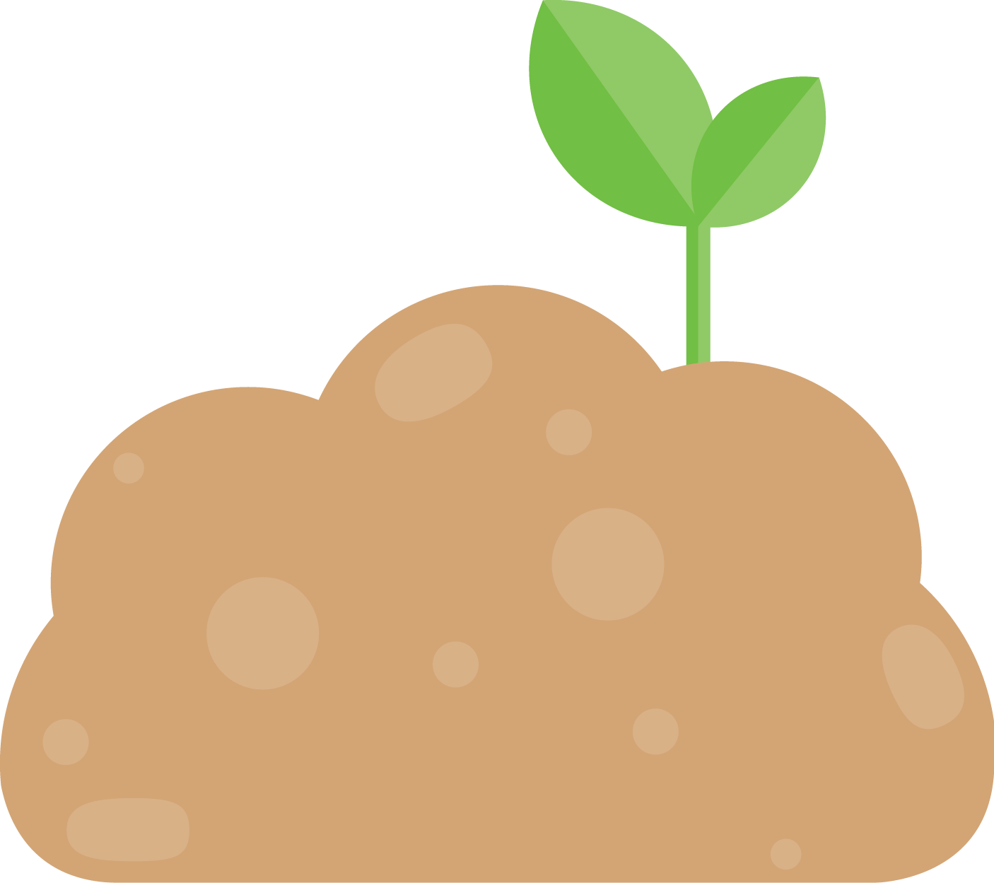
พืช

มี
การเจริญเติบโต
การดำรงชีวิต

อาศัย

ธาตุอาหารในดิน
น้ำ
อากาศ
แสง
อุณหภูมิของอากาศที่เหมาะสม

แผนภาพความคิด ปัจจัยที่จำเป็นต่อการดำรงชีวิตและการเจริญเติบโตของพืช

2. นักเรียนร่วมกันสรุปสิ่งที่เข้าใจเป็นความรู้ร่วมกัน ดังนี้
• เมล็ดต้องการน้ำเพื่อการเจริญเติบโต
• ปัจจัยที่จำเป็นต่อการเจริญเติบโตของพืช ได้แก่ ดิน น้ำ อากาศ แสง และอุณหภูมิที่เหมาะสม
• เมื่อพืชเจริญเติบโตมีราก ลำต้น ใบ ดอก ผล และเมล็ด เมล็ดจะงอกเป็นต้นใหม่ได้ เมื่อได้รับความชื้นและอุณหภูมิที่เหมาะสม
• การเจริญเติบโตของพืชเป็นต้นใหม่นี้ มีลักษณะเหมือนต้นเดิมเสมอ


ขั้นสื่อสารและนำเสนอ (Applying the Communication Skill)
• • • • • • • • • • • • • • • • • • • • • • • • • • • •

3. ผู้แทนนักเรียนแต่ละกลุ่มออกมาพูดและนำเสนอแผนภาพความคิด ปัจจัยที่จำเป็นต่อการดำรงชีวิตและการเจริญเติบโตของพืชหน้าชั้นเรียน เพื่อแลกเปลี่ยนเรียนรู้กัน เพื่อน ๆ ร่วมกันตรวจสอบและแก้ไข
ให้ถูกต้อง
4. นักเรียนร่วมกันอภิปรายสรุปเกี่ยวกับวิธีการทำงานให้เห็นการคิดเชิงระบบและวิธีการทำงาน
ที่มีแบบแผน


ขั้นประเมินเพื่อเพิ่มคุณค่าบริการสังคมและจิตสาธารณะ (Self-Regulating)
• • • • • • • • • • • • • • • • • • • • • • • • • • • • • • • •

5. นักเรียนร่วมกันคัดเลือกผลงานแผนภาพความคิด ปัจจัยที่จำเป็นต่อการดำรงชีวิตและการเจริญเติบโตของพืช ที่ดีเด่น จัดแสดงผลงานที่ป้ายนิเทศหน้าชั้นเรียน เพื่อเป็นแหล่งการเรียนรู้ให้นักเรียน

ชั้นอื่น ๆ
6. นักเรียนร่วมกันทำกิจกรรมวิทยาศาสตร์สร้างสรรค์สู่ความเข้าใจอาเซียน ดังนี้
6.1 สังเกตภาพดอกไม้ประจำชาติอาเซียน แล้วร่วมกันอภิปรายปัจจัย
ที่จำเป็นต่อการเจริญเติบโตของพืช โดยตอบคำถาม ดังนี้
1) นักเรียนเป็นคนประจำชาติใด
(ประเทศไทย)
2) ดอกไม้ประจำชาติของนักเรียนคือดอกอะไร
(ดอกราชพฤกษ์)
3) ถ้านักเรียนต้องการปลูกต้นไม้เพื่อให้ต้นไม้เจริญเติบโตและให้ดอกไม้ประจำชาตินักเรียนจะต้องปลูกต้นไม้ชนิดใด และต้นไม้นั้นต้องการปัจจัยใดบ้างในการเจริญเติบโต
(ต้นราชพฤกษ์ ปัจจัยที่มีผลต่อการเจริญเติบโต ได้แก่ ธาตุอาหารในดิน น้ำ แสง อากาศ และอุณหภูมิที่เหมาะสม)
7. นักเรียนตรวจสอบหรือประเมินขั้นตอนต่าง ๆ ที่เรียนมาในวันนี้มีจุดเด่น จุดบกพร่องอะไรบ้าง มีความสงสัย ความอยากรู้อยากเห็นในเรื่องใดให้ระบุ

8. นักเรียนประเมินตนเอง โดยเขียนแสดงความรู้สึกหลังการเรียน ในประเด็นต่อไปนี้
• สิ่งที่นักเรียนได้เรียนรู้ในวันนี้คืออะไร
• นักเรียนมีส่วนร่วมกิจกรรมในกลุ่มมากน้อยเพียงใด
• เพื่อนนักเรียนในกลุ่มมีส่วนร่วมกิจกรรมในกลุ่มมากน้อยเพียงใด
• นักเรียนพึงพอใจกับการเรียนในวันนี้หรือไม่ เพียงใด
• นักเรียนจะนำความรู้ที่ได้นี้ไปใช้ให้เกิดประโยชน์แก่ตนเอง ครอบครัว และสังคมทั่วไป
ได้อย่างไร
จากนั้นแลกเปลี่ยนตรวจสอบขั้นตอนการทำงานทุกขั้นตอน ว่าจะเพิ่มคุณค่าไปสู่สังคม
เกิดประโยชน์ต่อสังคมให้มากขึ้นกว่าเดิมในขั้นตอนใดบ้าง สำหรับการทำงานในครั้งต่อไป


สื่อการเรียนรู้/แหล่งการเรียนรู้

1. หนังสือเรียน รายวิชาพื้นฐานวิทยาศาสตร์ ชั้นประถมศึกษาปีที่ 2
ของสถาบันพัฒนาคุณภาพวิชาการ (พว.)
2. แบบฝึกหัด รายวิชาพื้นฐานวิทยาศาสตร์ ชั้นประถมศึกษาปีที่ 2
ของสถาบันพัฒนาคุณภาพวิชาการ (พว.)
3. ชุดกิจกรรมการเรียนรู้พัฒนาการคิดวิเคราะห์ รายวิชาพื้นฐานวิทยาศาสตร์ ชั้นประถมศึกษาปีที่ 2
ของสถาบันพัฒนาคุณภาพวิชาการ (พว.)
4. แหล่งการเรียนรู้ทั้งภายในและภายนอกโรงเรียน


ความรู้เพิ่มเติมสำหรับครู

ตาราง ดอกไม้ประจำชาติอาเซียน

ประเทศ | ภาพ | ดอกไม้ประจำชาติ
บรูไนดารุสซาลาม | 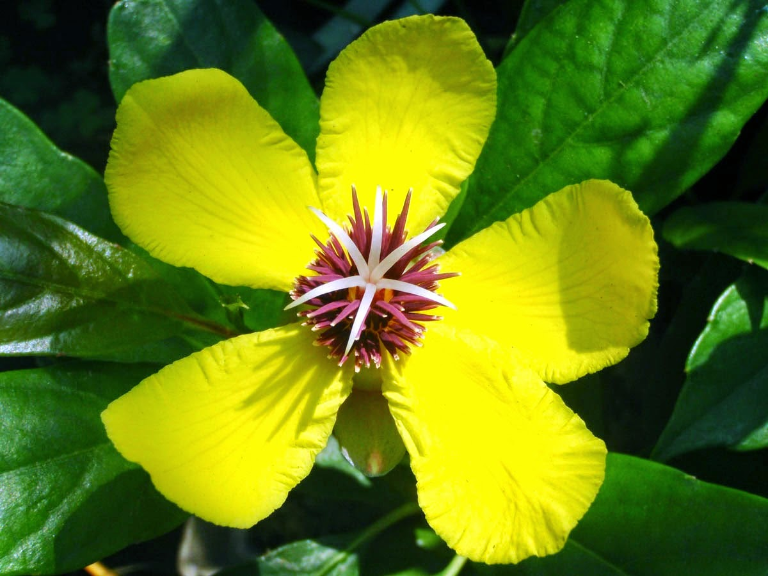 | ดอก SIMPOR  หรือดอกซิมปอร์ หรือดอกส้านชะวา มาจากต้น SIMPOR
กัมพูชา | 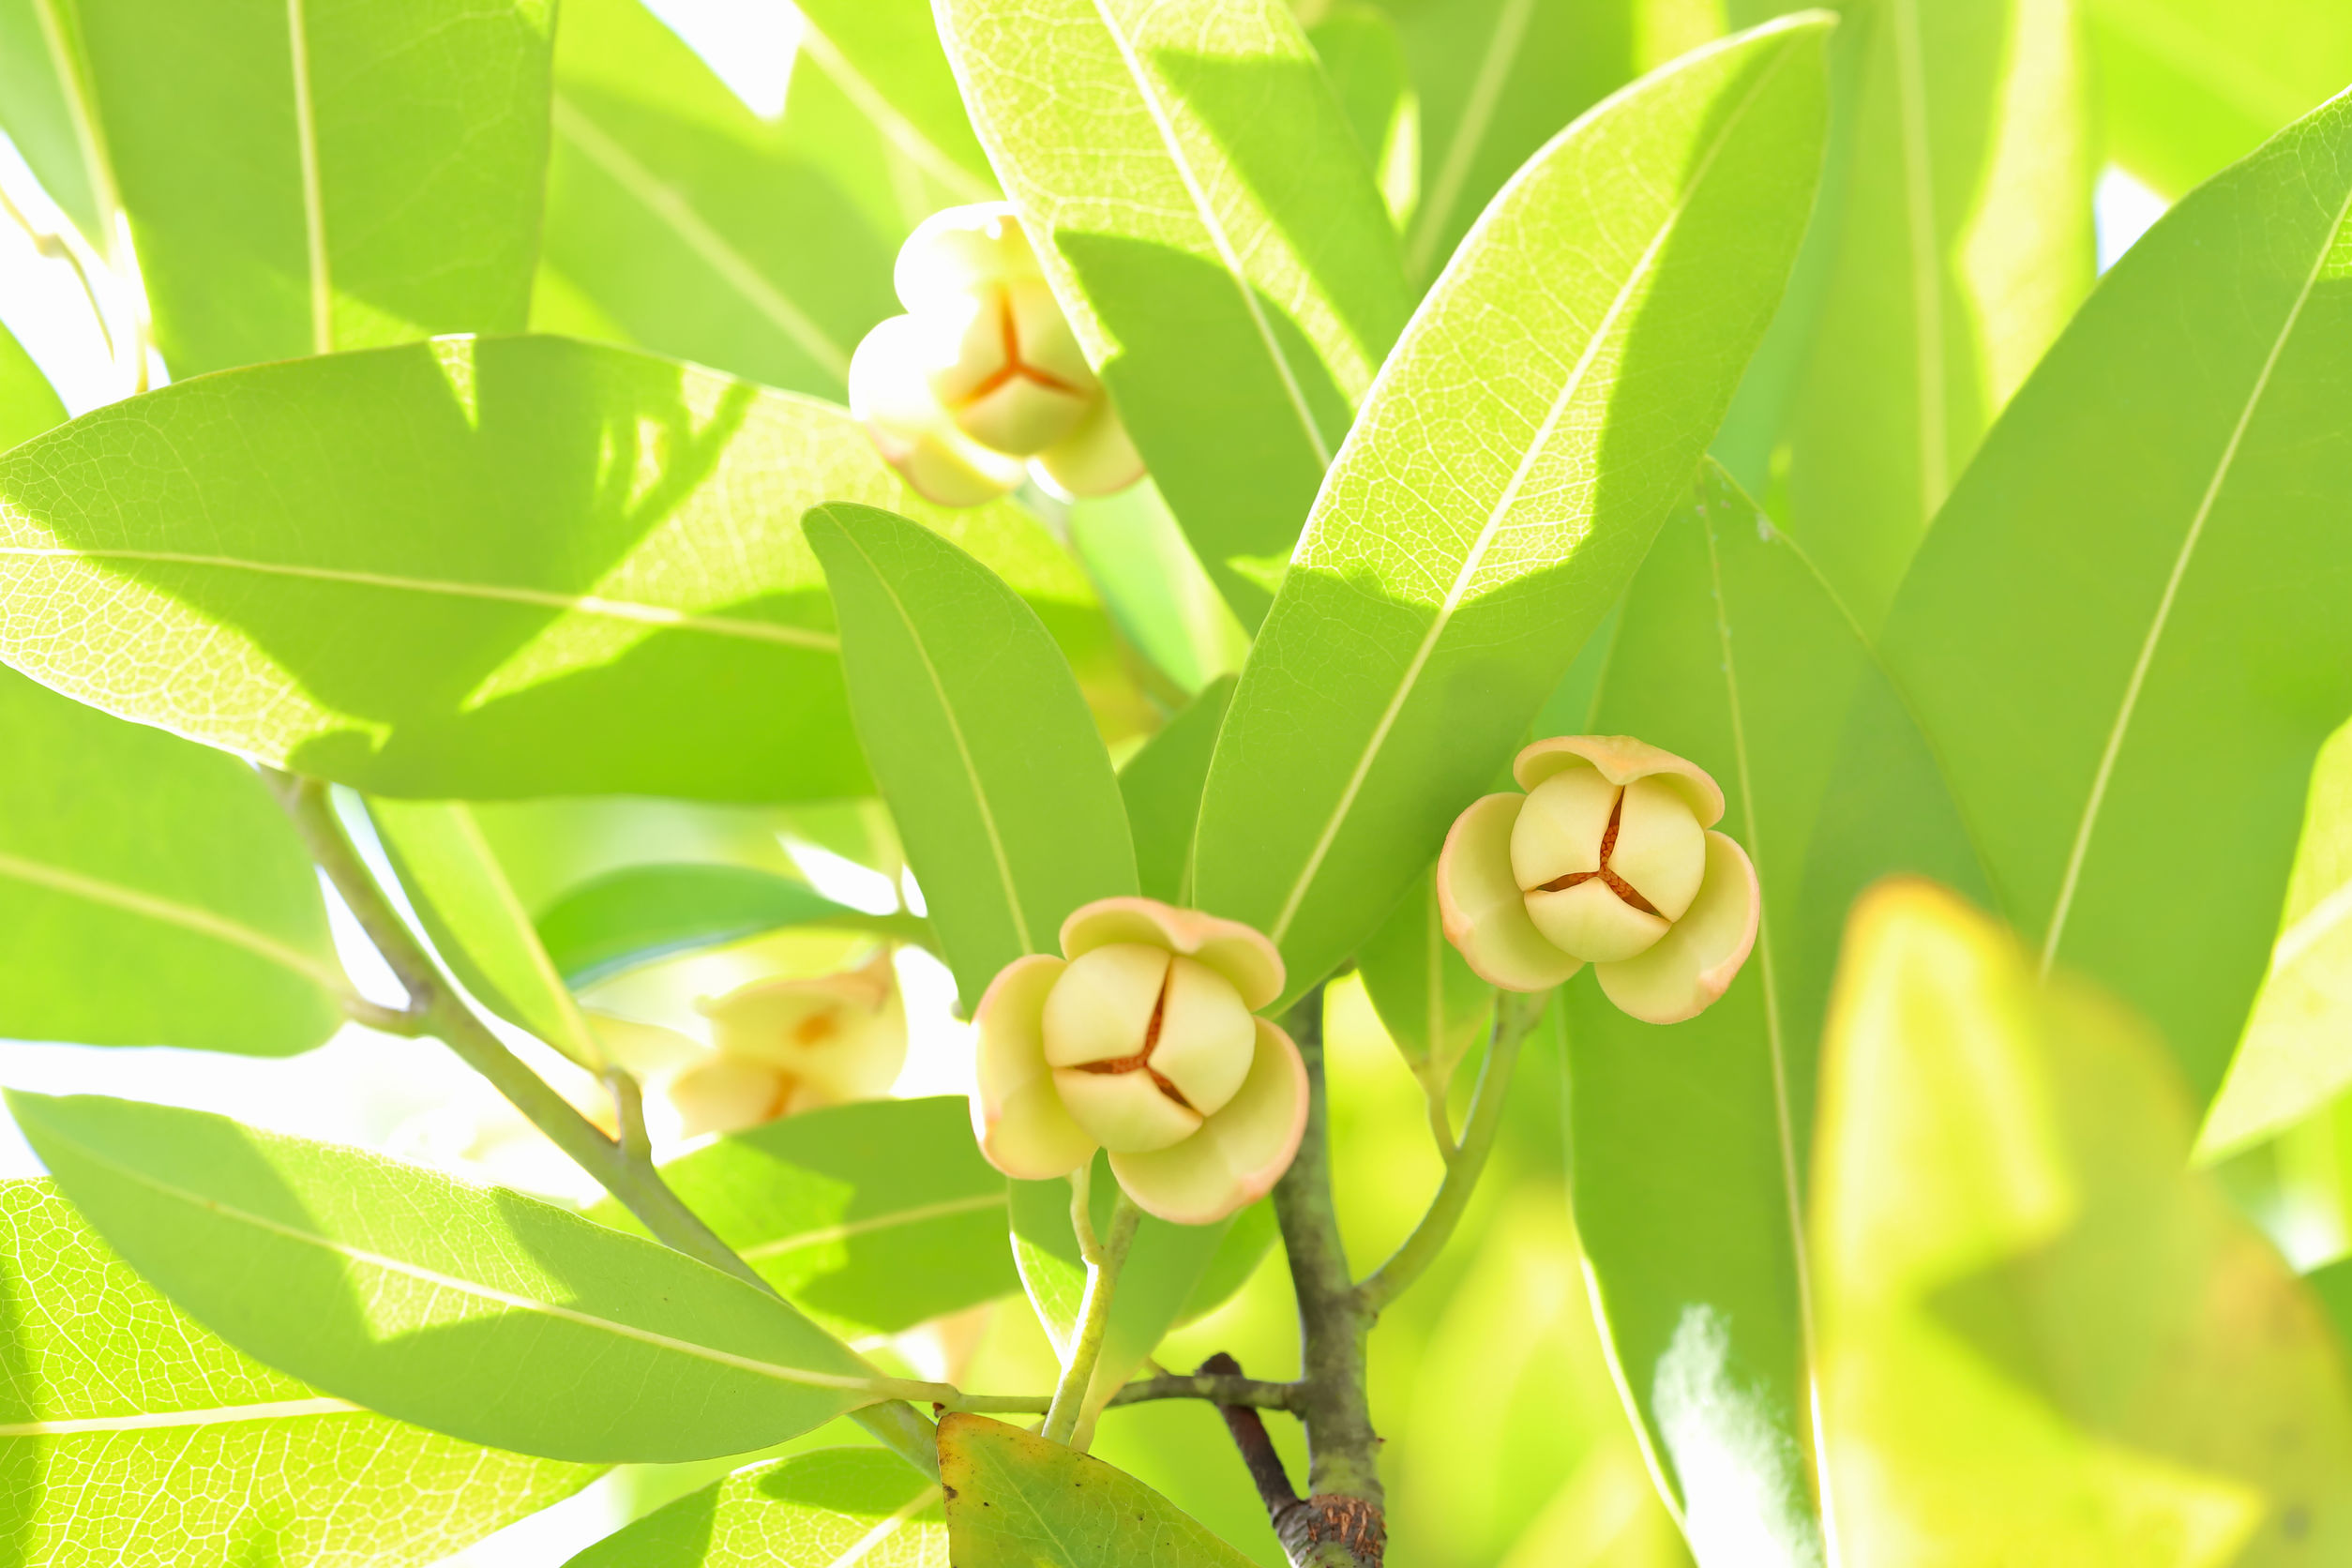 | ดอก RUMDUL  หรือดอกลำดวน  มาจากต้น RUMDUL
อินโดนีเซีย | 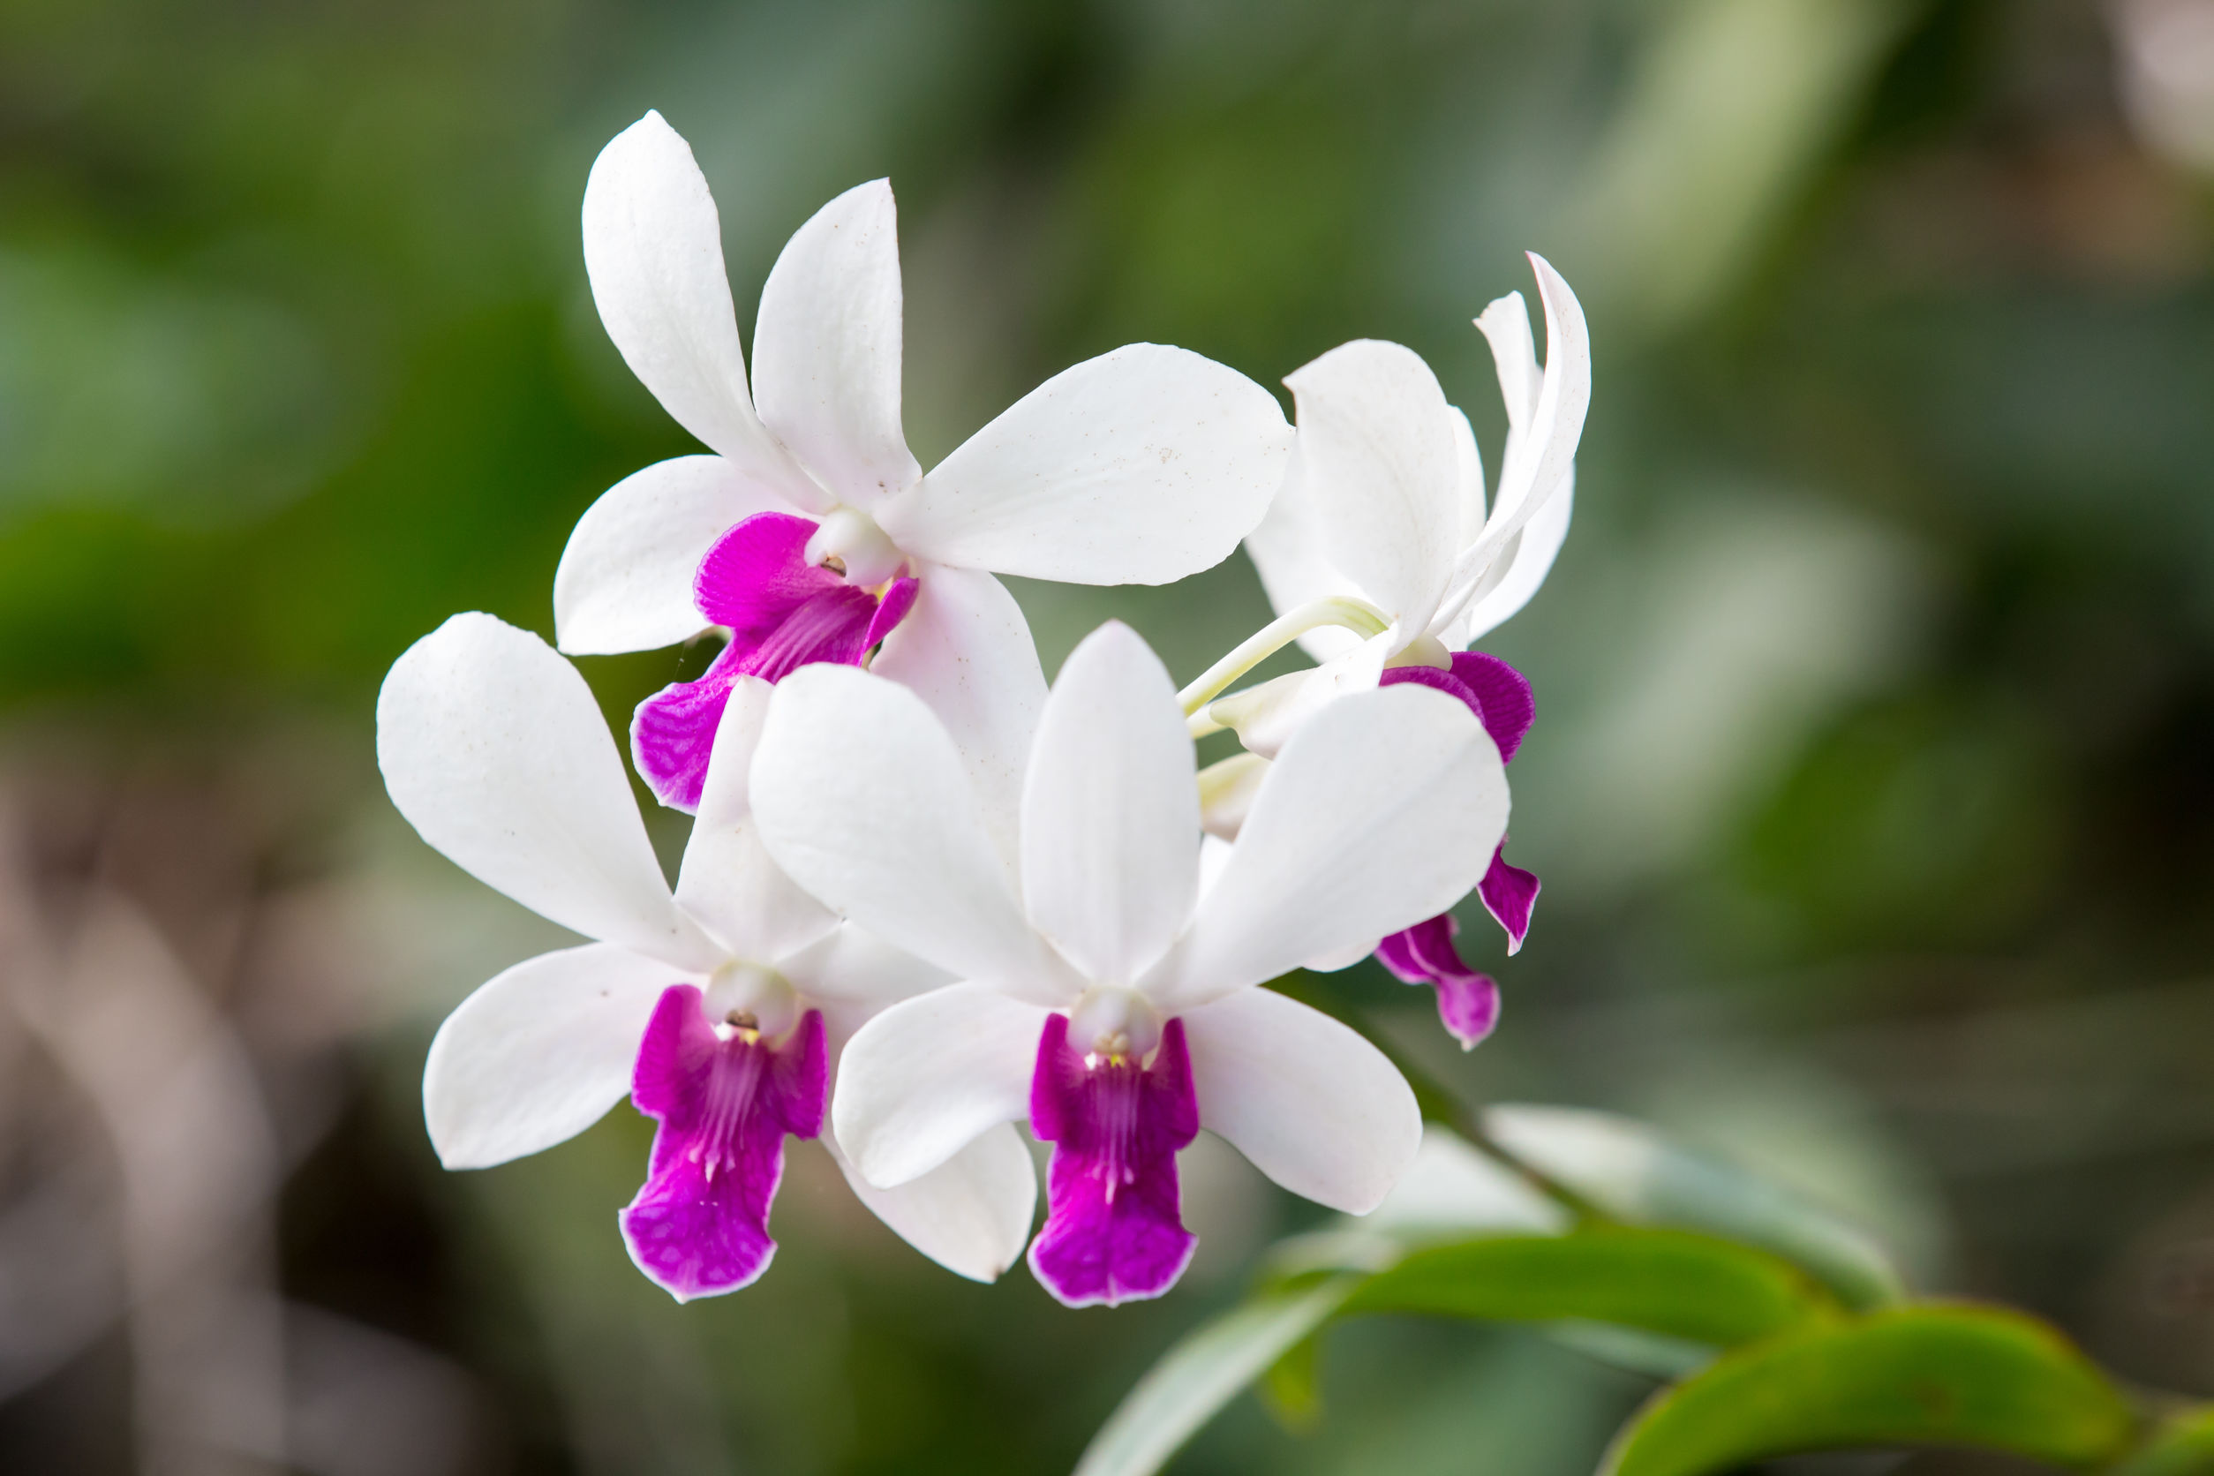 | ดอก MOON ORCHID  หรือดอกกล้วยไม้ราตรี  มาจากต้น MOON ORCHID
ลาว | 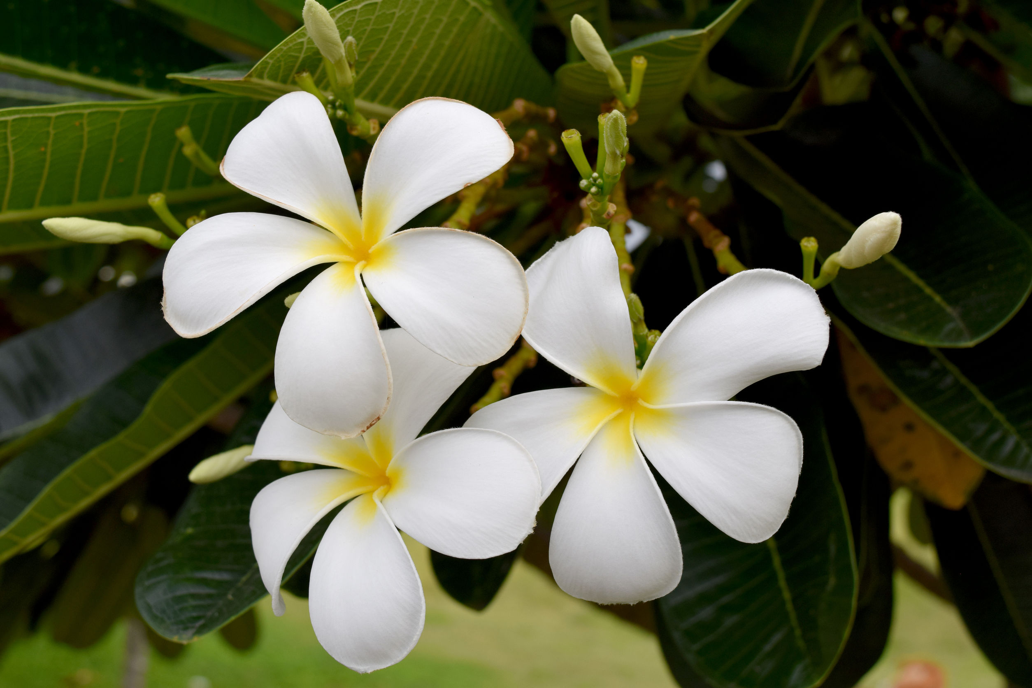 | ดอก CHAMPA  หรือดอกจำปาลาว หรือดอกลีลาวดี  มาจากต้น CHAMPA
มาเลเซีย | 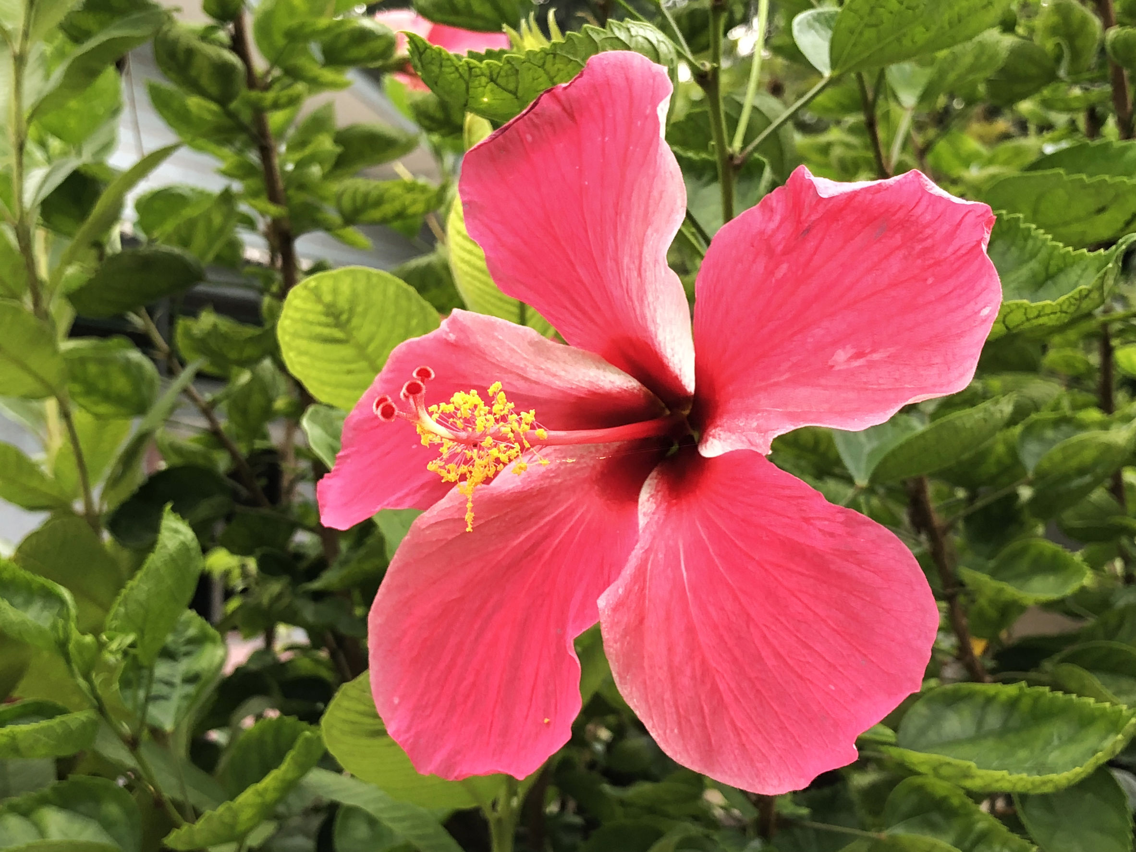 | ดอก BUNG RAYA  มาจากต้น BUNG RAYA

หมายเหตุ ดอกไม้ประจำชาติลาว ได้แก่ ดอกจำปาลาว (ชื่อเรียกภาษาลาว) หรือดอกลีลาวดี (ชื่อเรียกภาษาไทย)
ตาราง ดอกไม้ประจำชาติอาเซียน (ต่อ)

ประเทศ | ภาพ | ดอกไม้ประจำชาติ
เมียนมา | 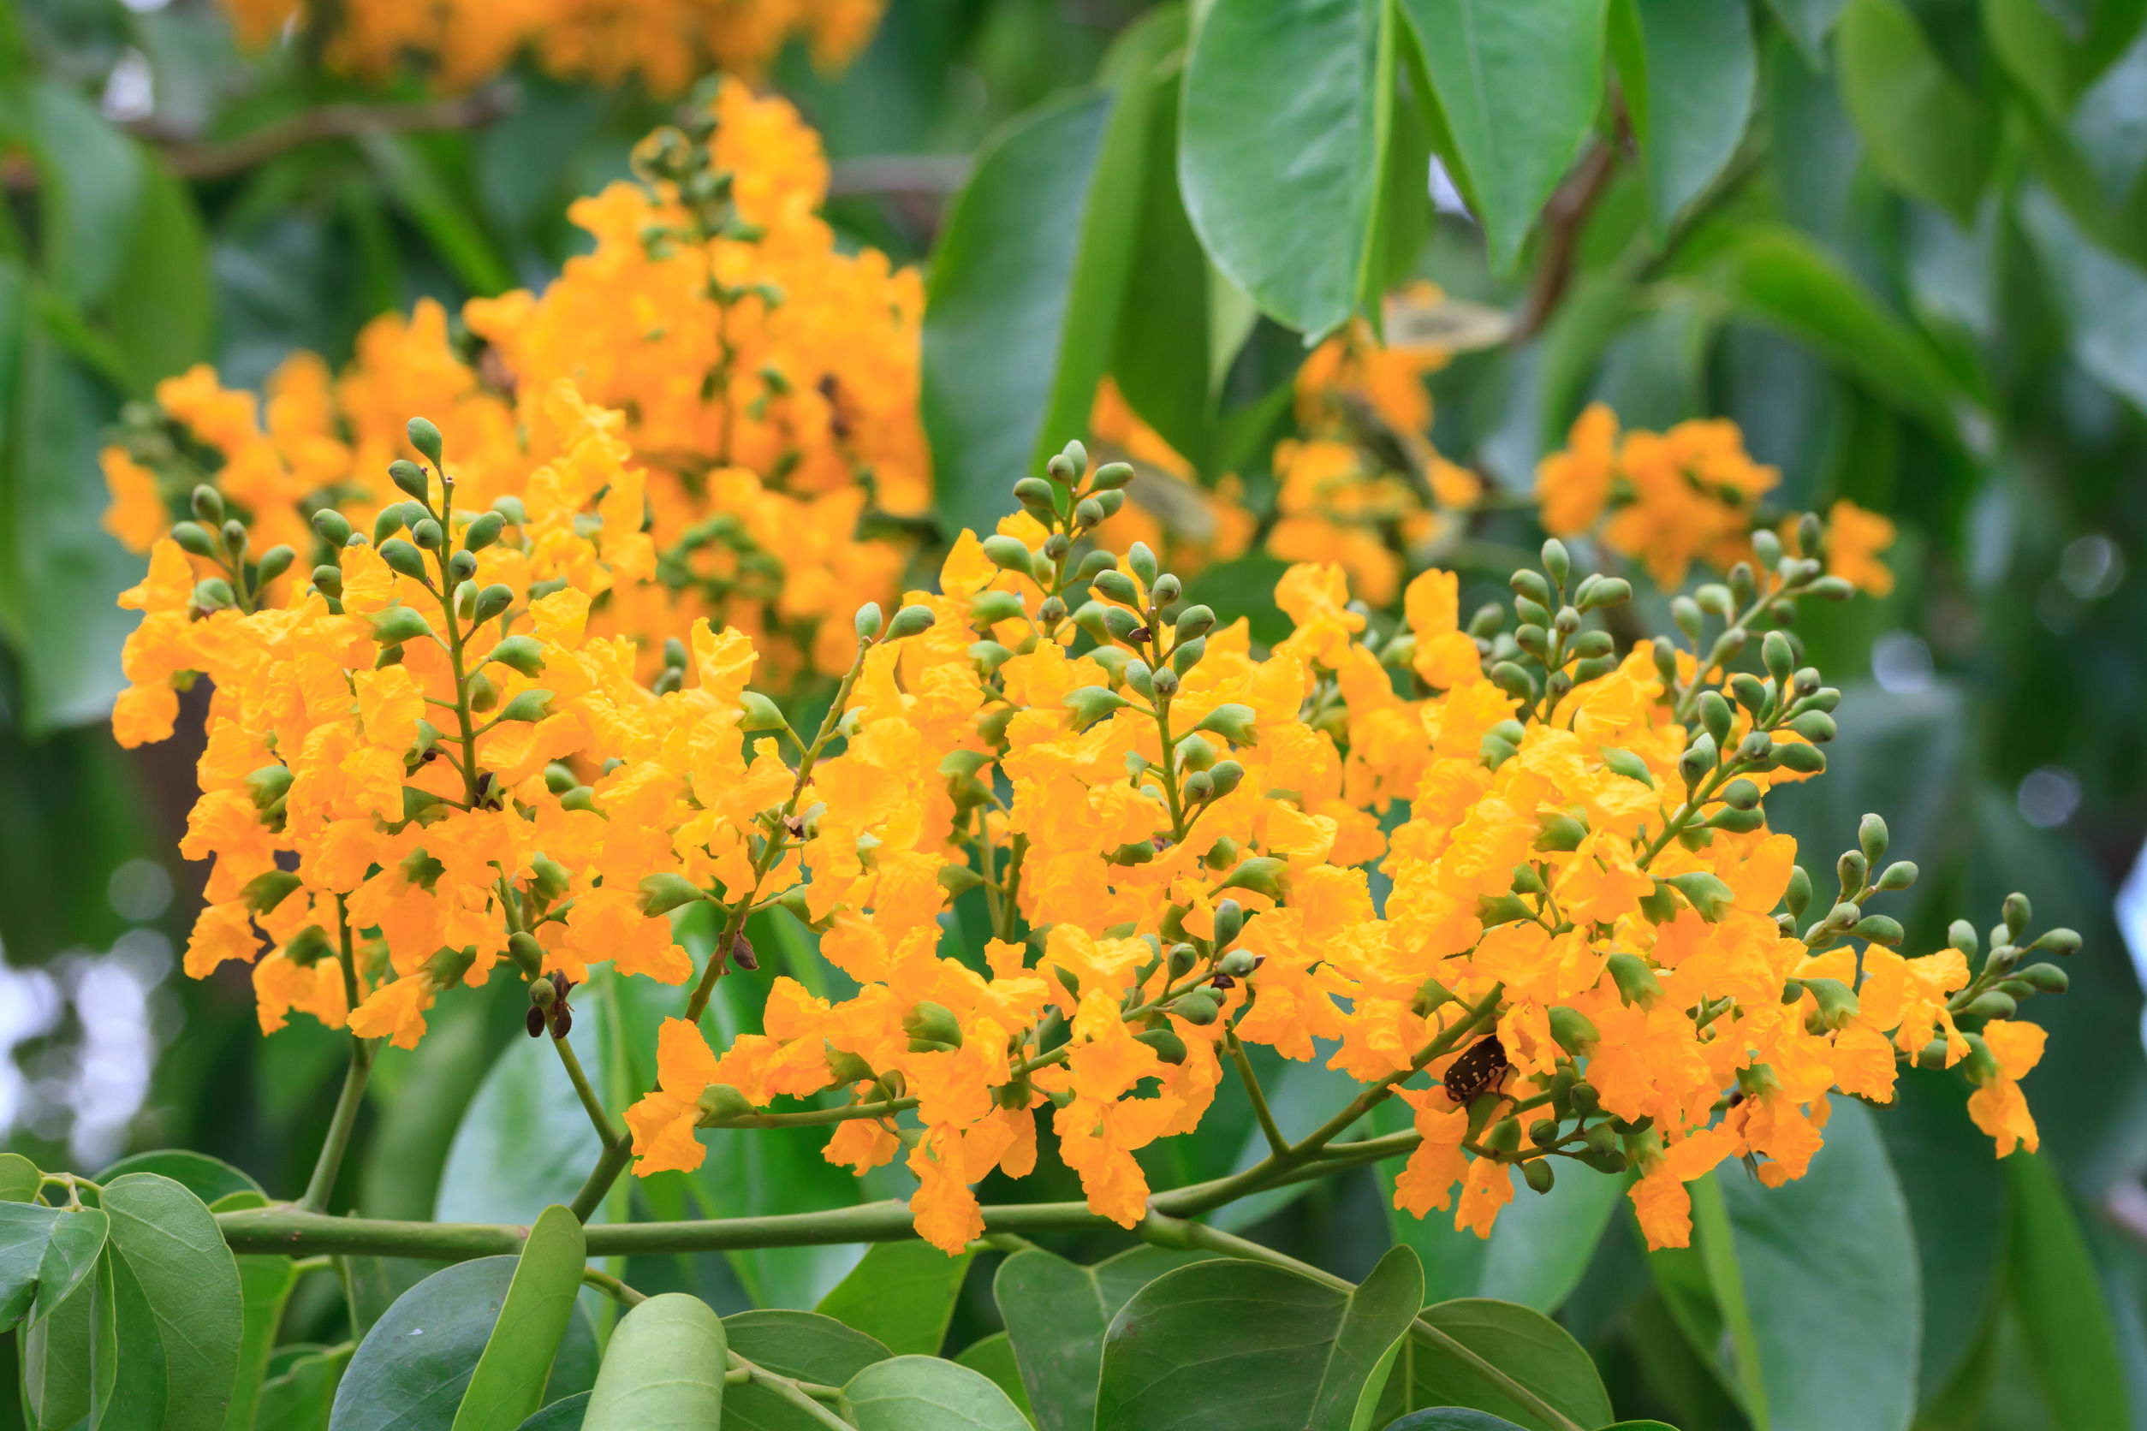 | ดอก PADUAK  หรือดอกประดู่  มาจากต้น PADUAK
ฟิลิปปินส์ | 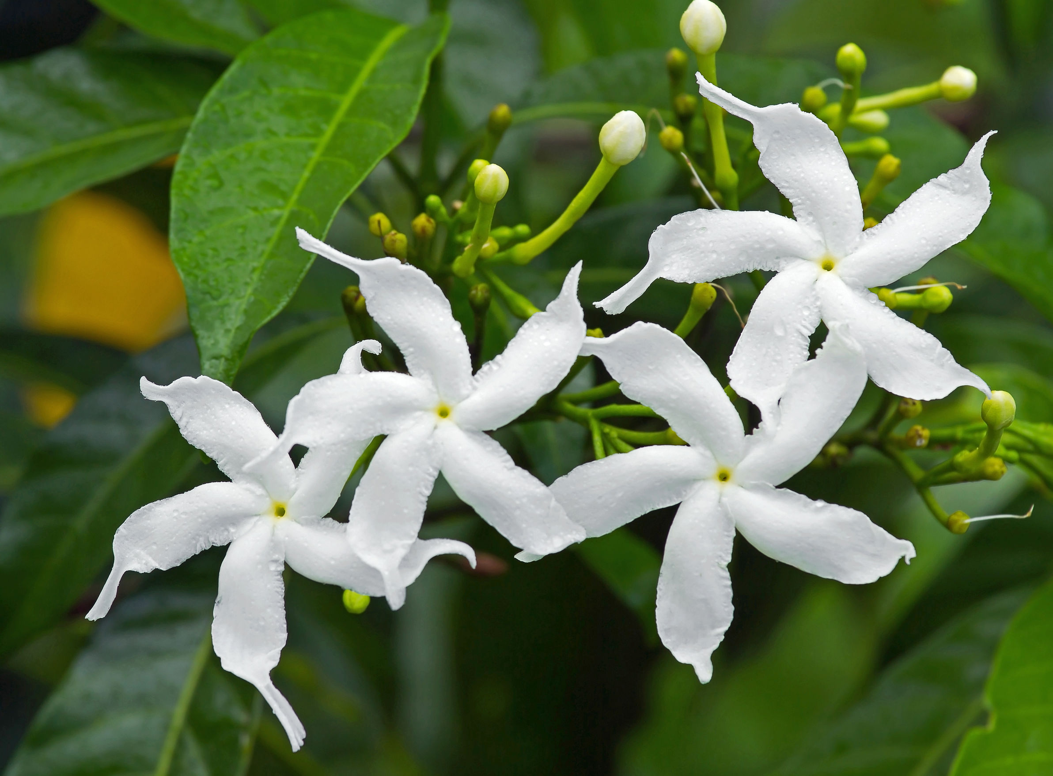 | ดอก SAMPAGUITA JUSMIN  มาจากต้น SAMPAGUITA JUSMIN
สิงคโปร์ | 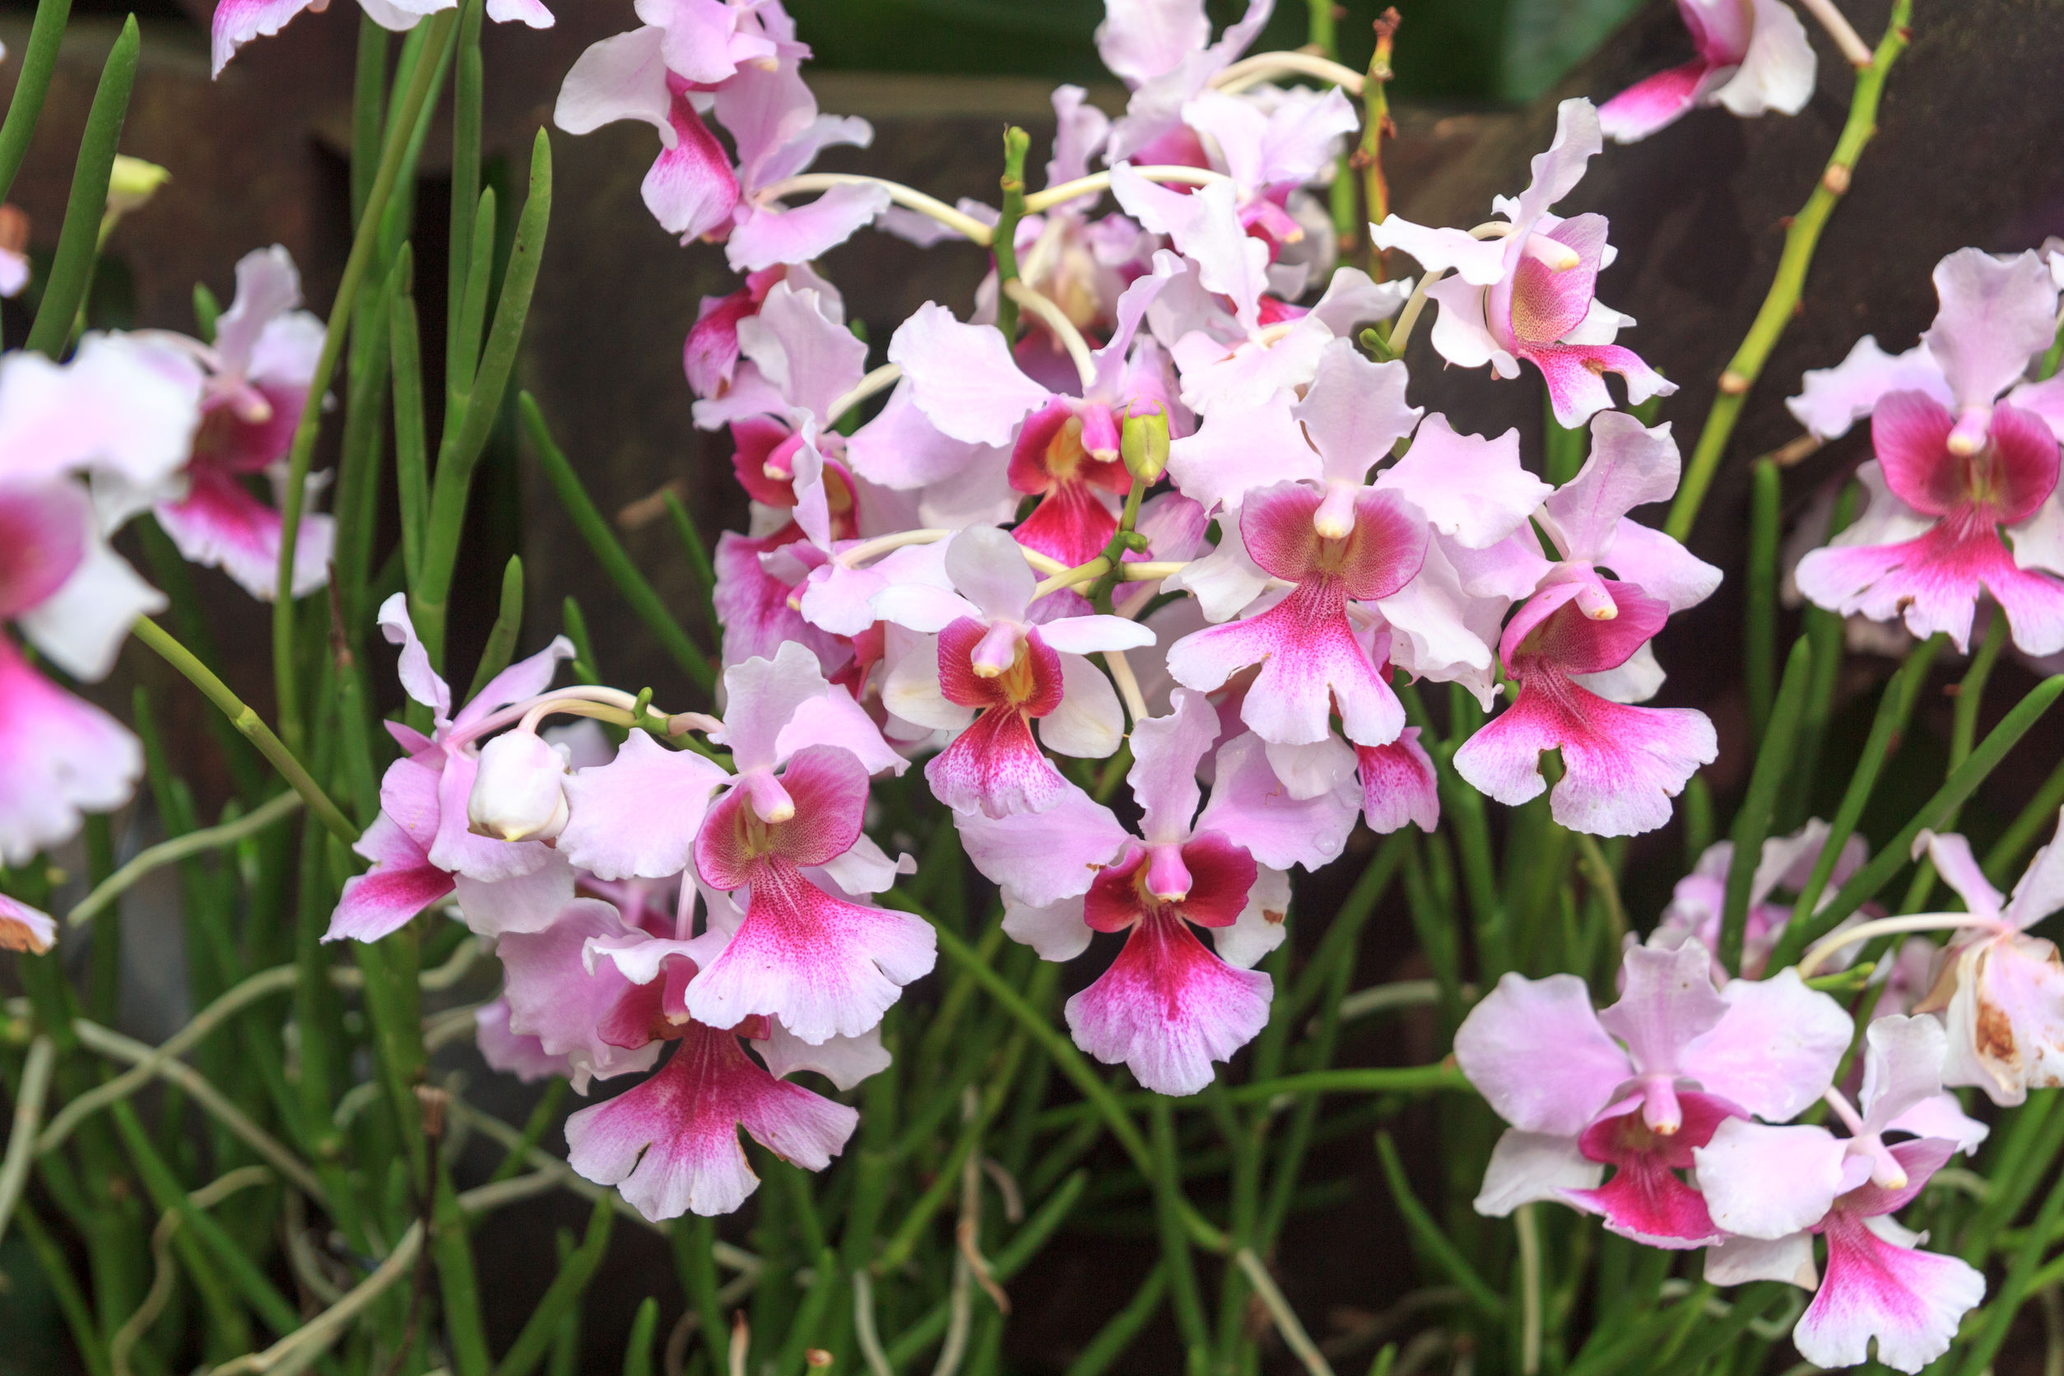 | ดอก VANDA MISS JOAQUIM  หรือดอกกล้วยไม้ตระกูลแวนดา  มาจากต้น VANDA MISS JOAQUIM
ไทย | 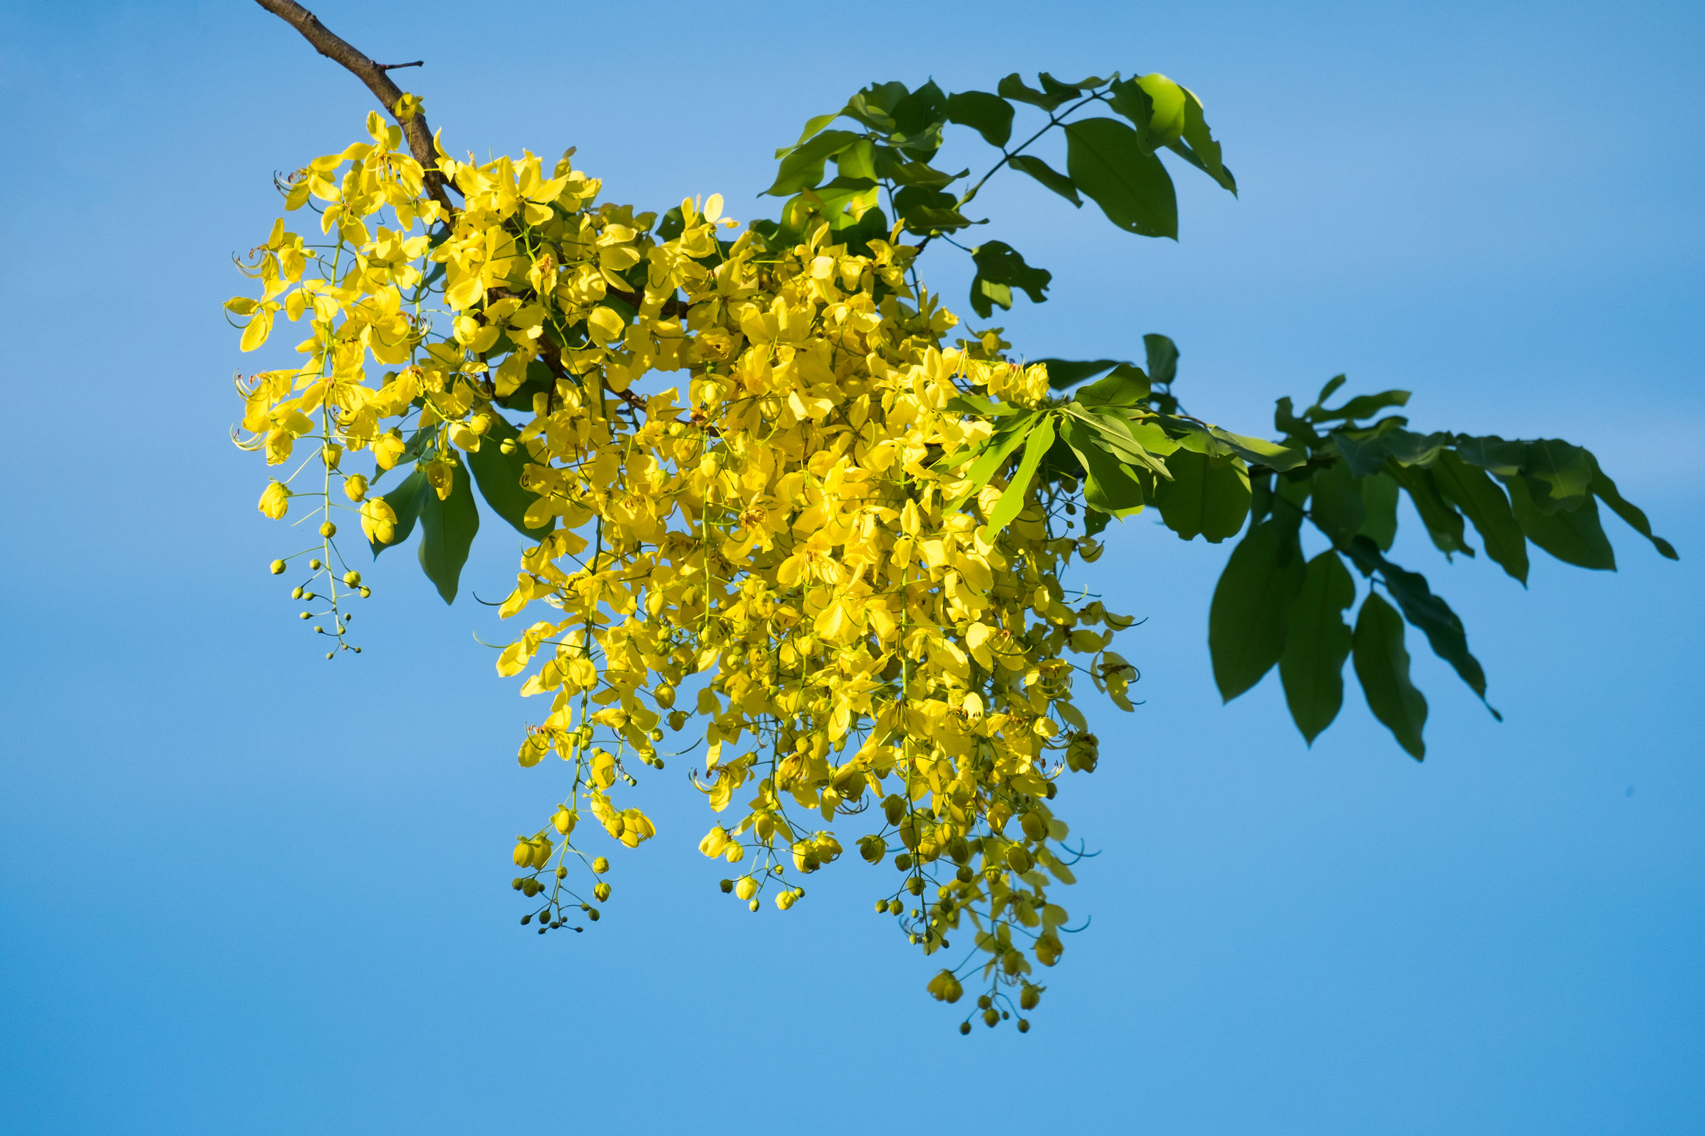 | ดอก RATCHAPHRUEK  หรือดอกราชพฤกษ์  มาจากต้น RATCHAPHRUEK
เวียดนาม | 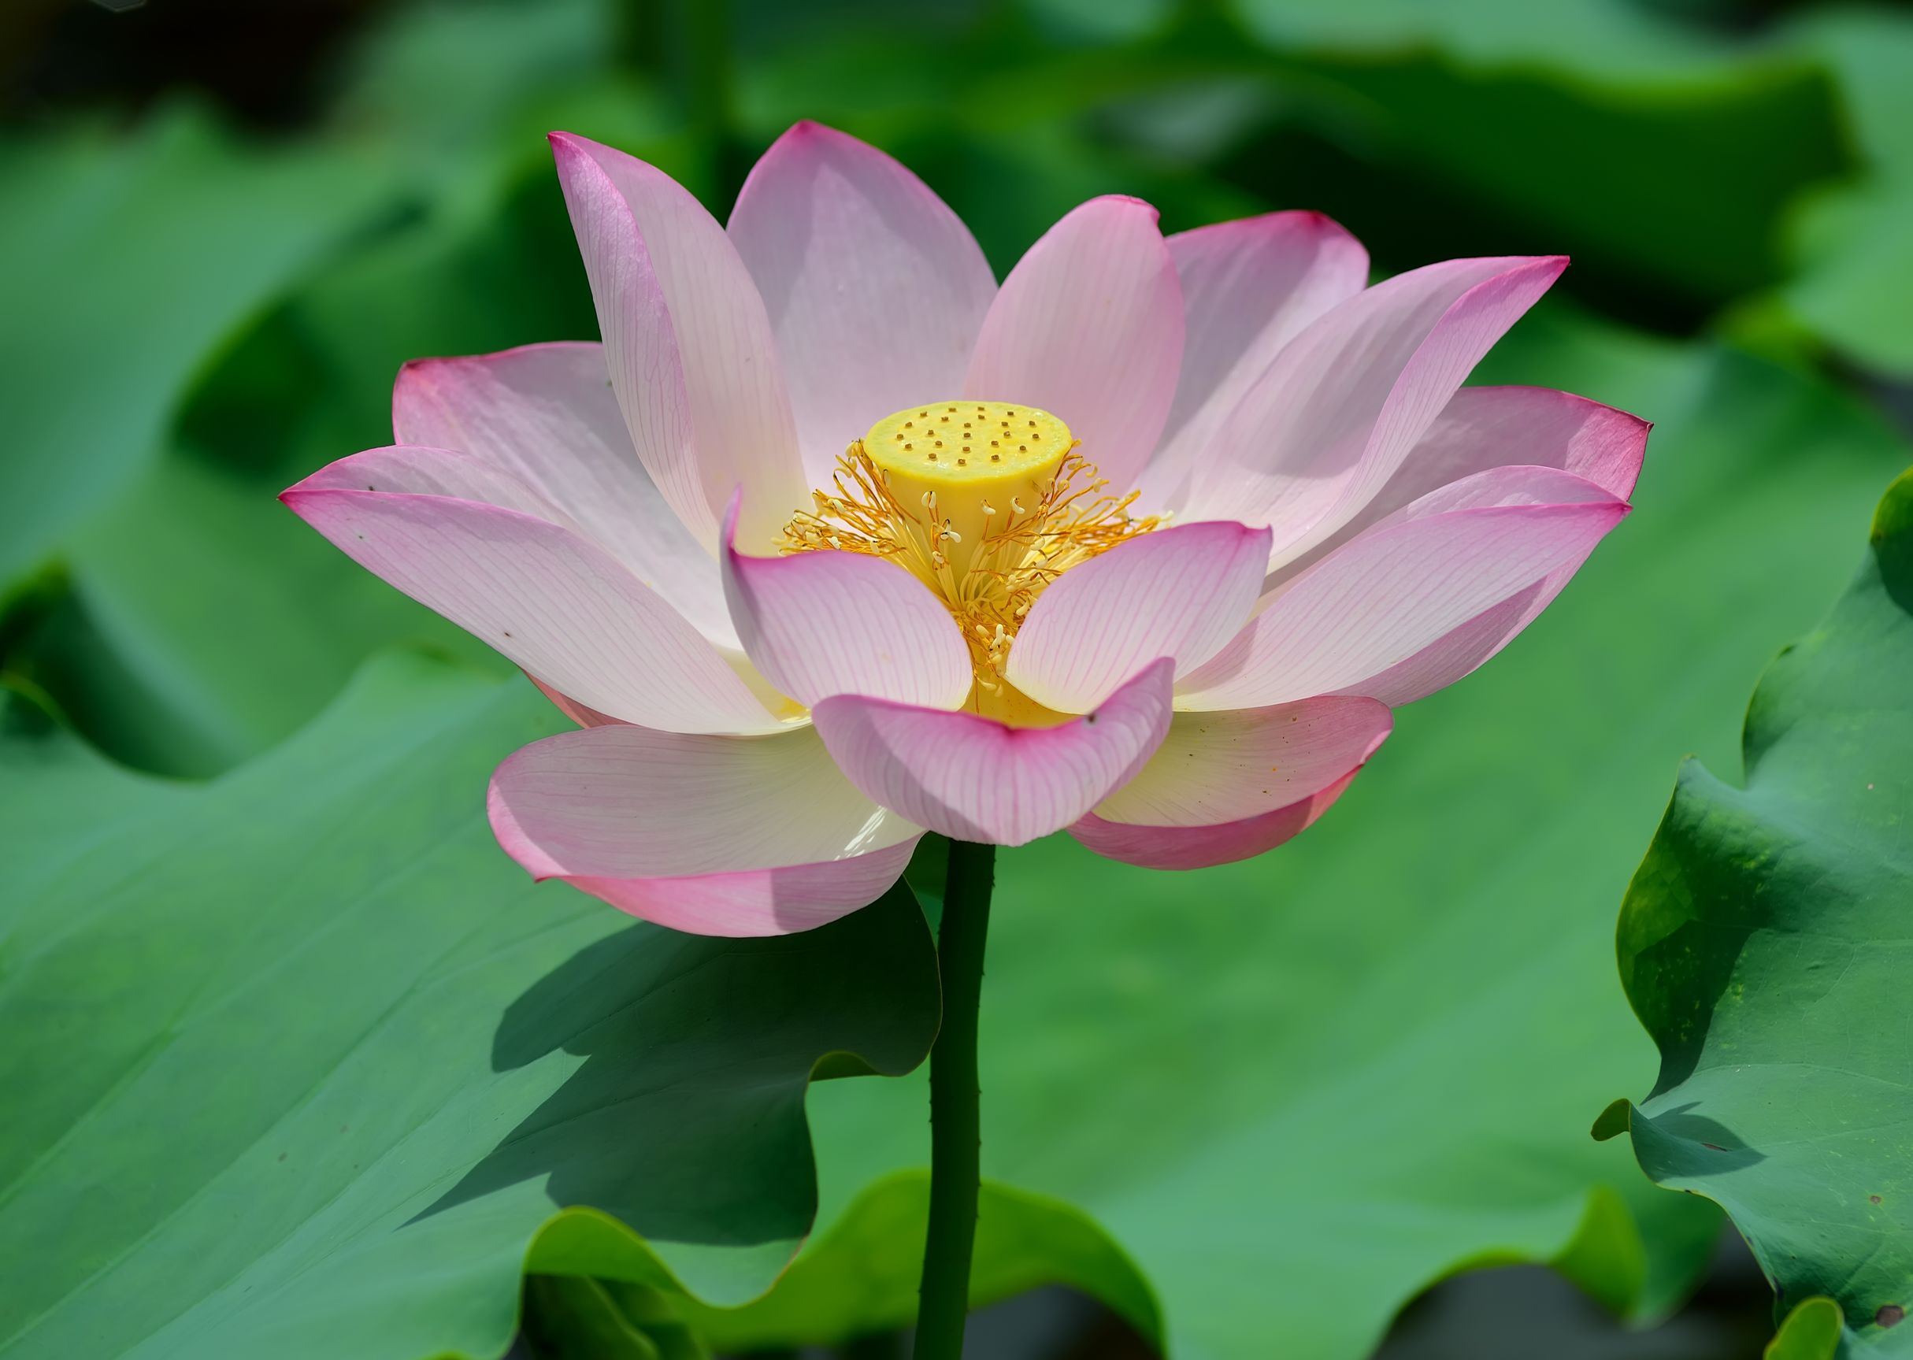 | ดอก LOTUS  หรือดอกบัว  มาจากต้น LOTUS


การประเมินการเรียนรู้

1. ประเมินความรู้ เรื่อง ปัจจัยที่จำเป็นต่อการดำรงชีวิตและการเจริญเติบโตของพืช (K)
ด้วยแบบทดสอบ
2. ประเมินชิ้นงาน แผนภาพความคิดปัจจัยที่จำเป็นต่อการดำรงชีวิตและการเจริญเติบโตของพืช (P)
ด้วยแบบประเมิน
3. ประเมินคุณลักษณะอันพึงประสงค์ ด้านใฝ่เรียนรู้ มุ่งมั่นในการทำงาน (A) ด้วยแบบประเมิน


แบบประเมินตามสภาพจริง (Rubrics)

แบบประเมินชิ้นงาน การจัดกระทำและนำเสนอแผนภาพความคิด
รายการการประเมิน | ระดับคุณภาพ
รายการการประเมิน | 4 | 3 | 2 | 1
การจัดกระทำและนำเสนอแผนภาพความคิด | จัดกระทำแผนภาพความคิดอย่างเป็นระบบ และนำเสนอด้วยแบบ  ที่ชัดเจน ถูกต้องครอบคลุม และมีการเชื่อมโยงให้เห็น  เป็นภาพรวม | จัดกระทำแผนภาพความคิดอย่างเป็นระบบ มีการจำแนกข้อมูล  ให้เป็นความสัมพันธ์ และนำเสนอด้วยแบบ  ที่ถูกต้อง ครอบคลุม | จัดกระทำแผนภาพความคิดได้ มีการยกตัวอย่างเพิ่มเติม  ให้เข้าใจง่าย และนำเสนอด้วยแบบต่าง ๆ แต่ยังไม่ครอบคลุม | จัดกระทำแผนภาพความคิดอย่างไม่เป็นระบบ และนำเสนอ  ไม่สื่อความหมาย  และไม่ชัดเจน

ข้อเสนอแนะของผู้บริหารสถานศึกษา

ลงชื่อ
( )
ตำแหน่ง

บันทึกหลังการสอน

ผลการจัดการเรียนการสอน

ปัญหา/อุปสรรค

แนวทางแก้ไข

ครูผู้สอน
( )
วันที่บันทึก

